MOJ KNJIŽNI JUNAK
- Izberi in nariši svojega najljubšega knjižnega junaka
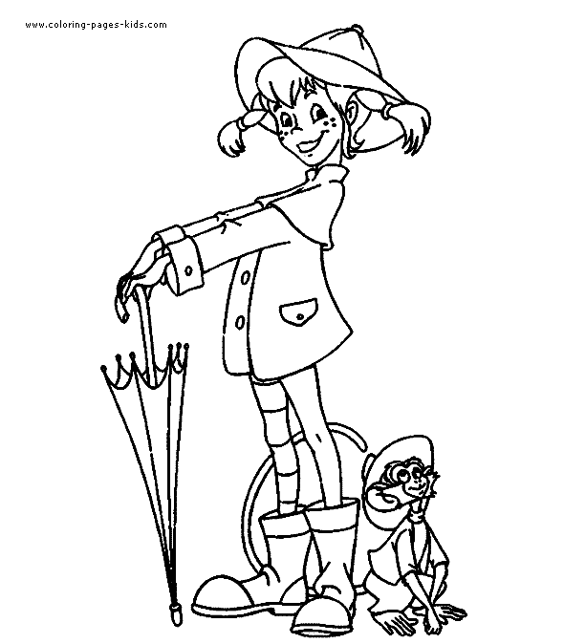
- pobarvaj Piko Nogavičko

